УСТАНАВЛИВАЕМ ПЛАСТИКОВЫЕ ОКНА

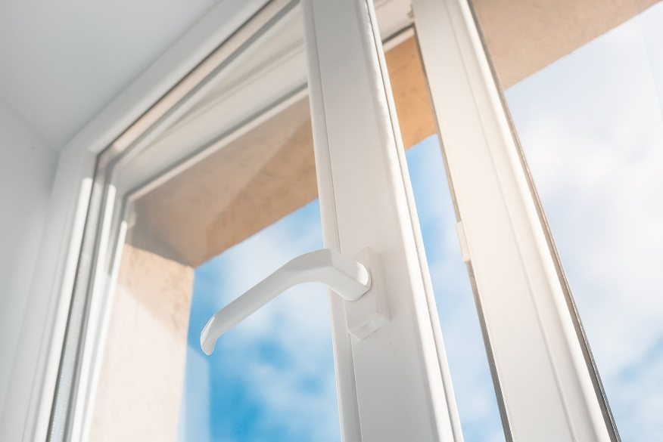
В настоящее время на рынке услуг представлен большой выбор компаний, изготавливающих и устанавливающих пластиковые окна. От правильно сделанного выбора и качественного монтажа зависит тепло, комфорт и безопасность Вашего дома.
Рекомендуем Вам придерживаться этих несложных правил при выборе и установке пластиковых окон:
1. Отдайте предпочтение компании, которая не только изготавливает окна, но и проводит монтаж с длительной гарантией и сервисным обслуживанием.
2. Недорогие окна и бесплатный монтаж часто предлагают фирмы-однодневки, изготавливающие из дешевых и некачественных материалов, без соответствующих сертификатов. Поэтому в первую очередь ознакомьтесь с предоставляемой потребителям информацией, которая должна содержать следующее:
- перечень оказываемых услуг (выполняемых работ);
- обозначение стандартов, обязательным требованиям которых должны соответствовать услуги (работы) (ГОСТы и т.д.);
- сроки оказания услуг (выполнения работ);
- гарантийные сроки;
- цены на конструкции и выполняемые услуги (работы);
- сведения о порядке и форме оплаты и т.д.
3. При заключении договора на оказание услуг (выполнение работ) должны быть указаны следующая информация:
- полное фирменное наименование и местонахождение (юридический адрес) организации изготовителя; для индивидуального предпринимателя: ФИО, свидетельство о государственной регистрации;
- вид и цена услуги (работы);
- точное наименование, описание и цена материалов;
- сведения о предварительной оплате, если такая оплата была произведена;
- дата приема и исполнения заказа;
- гарантийные обязательства;
- ответственность исполнителя в случае некачественного выполнения работ.
Требуйте подробное описание видов и стоимости материалов, работ и чертежа будущих окон. Только после окончания работ, проверки результатов её выполнения подписывайте акт приема передачи.

